Упражнения: Въведение в бази данни с помощта на MySQL Workbench
MySQL Workbench Предпоставки
За да можете да инсталирате и стартирате MySQL Workbench 6.3 вашата система трябва да има инсталирани следните библиотеки, изброени по-долу. Изброените елементи са осигурени като връзки към съответните страници, където можете да намерите необходимите файлове за изтегляне.
- Microsoft .NET Framework 4.5
- Visual C++ Redistributable for Visual Studio 2015
Изтегляне и инсталиране на необходимите пакети.

Изтегляне и инсталиране на MySQL Community Server + MySQL Workbench
Изтеглете и Инсталирайте MySQL Community Server. Изтеглете и Инсталирайте MySQL Community Server. Не инсталирайте ненужни функции на MySQL Community Server.

Task 1. Изтеглете MySQL Community Server
Отидете на уеб сайта на MySQL и изтеглете MySQL Community Server http://dev.mysql.com/downloads/mysql/

Task 2. Инсталирайте MySQL Community Server + Workbench
- Отворете инсталационния файл и изберете типа инсталиране, за да бъде по избор. След това щракнете върху Next.
- 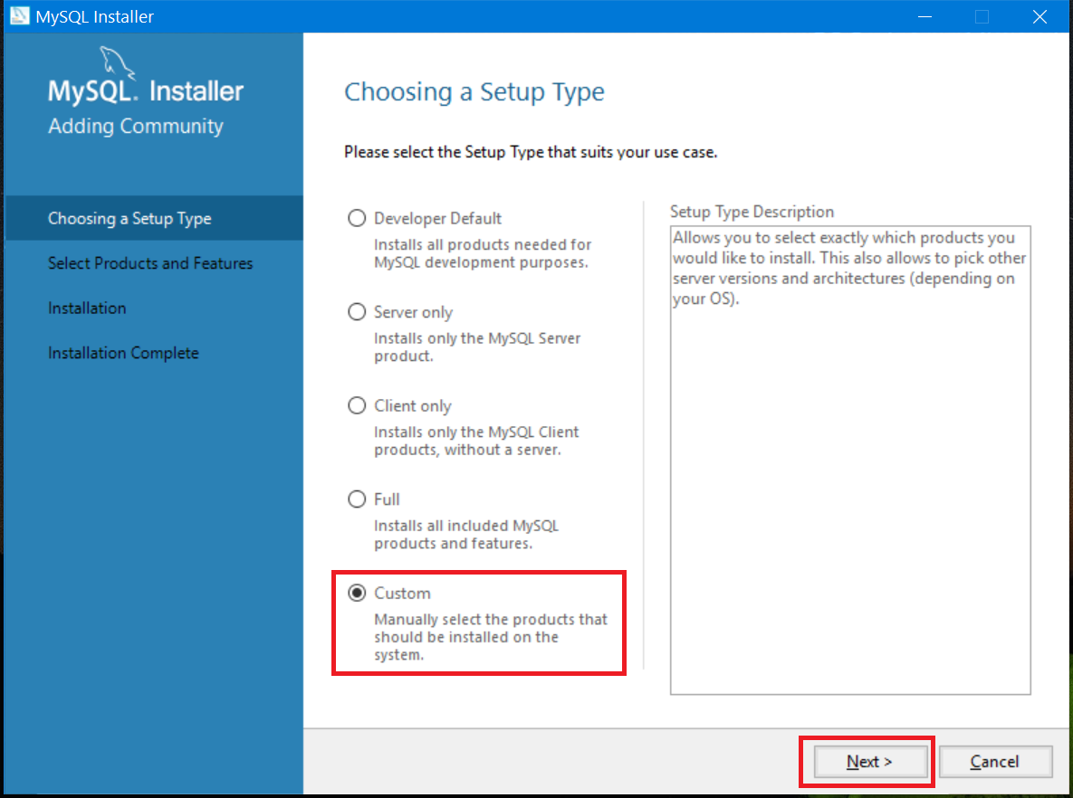
- Всички необходими функции са MySQL Server, MySQL Workbench, Connector/J, Connector/NET and MySQL Workbench. Всички други функции са по желание и няма да бъдат необходими за този курс.
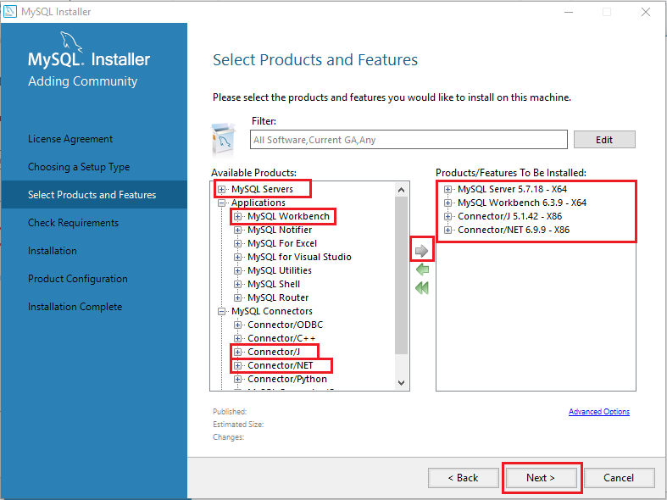

- Само щракнете Execute и setup ще инсталира тези функции
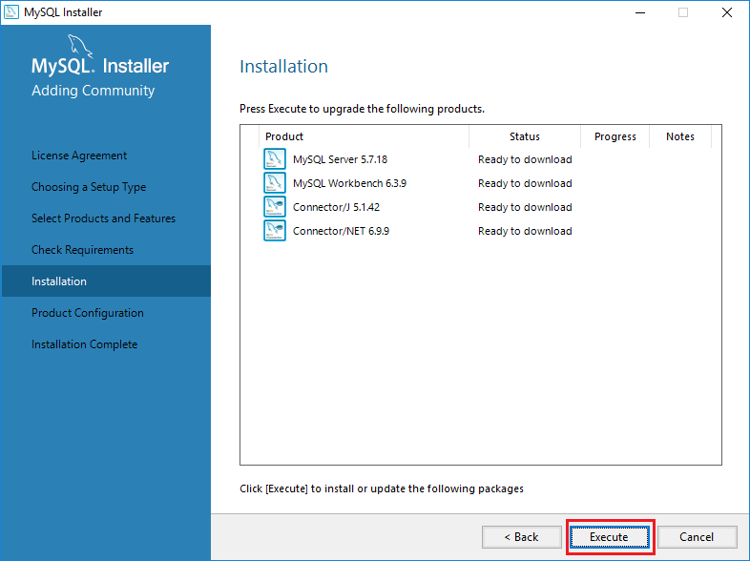
- Изберете типа на конфигурацията да бъде Development Machine и щракнете върху Next.
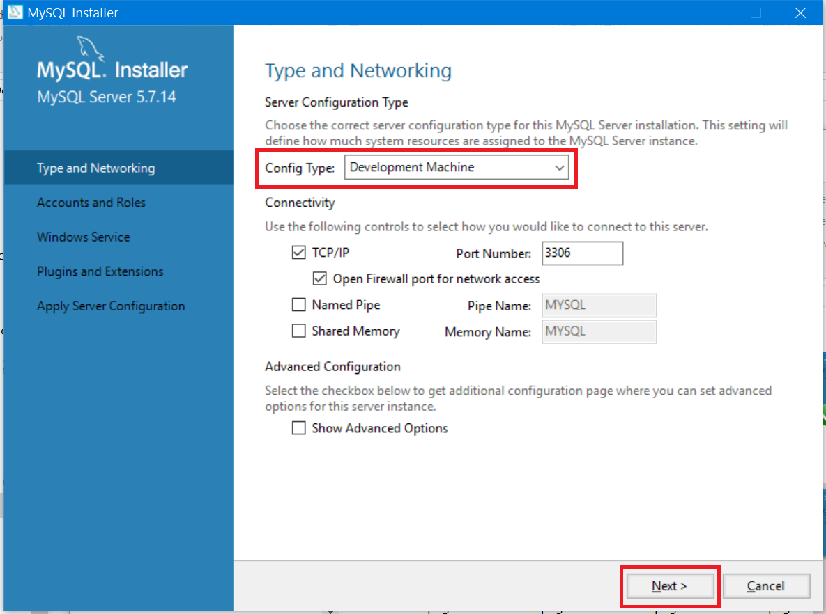
- Задайте парола за Root акаунта.
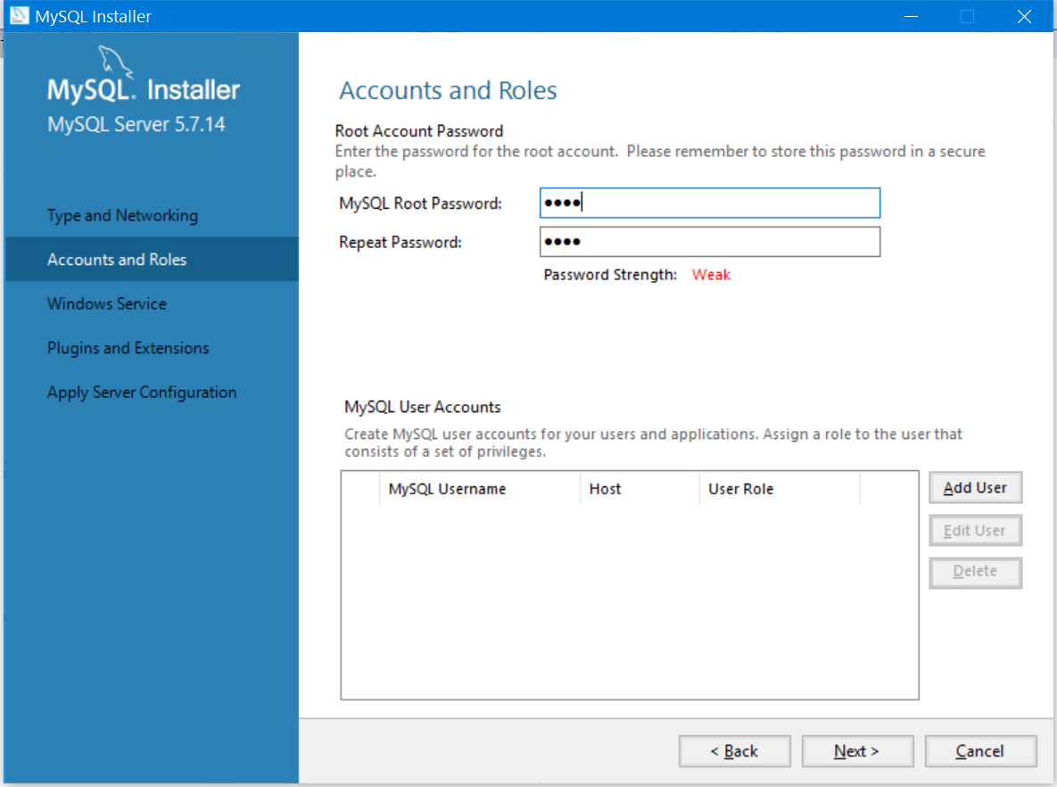
- Тук можете да зададете на MySQL Server да се изпълнява като услуга на Windows и да стартира автоматично при стартиране на Windows. Това е препоръчителният начин. В противен случай трябва да стартирате MySQL всеки път преди работа с базата данни.
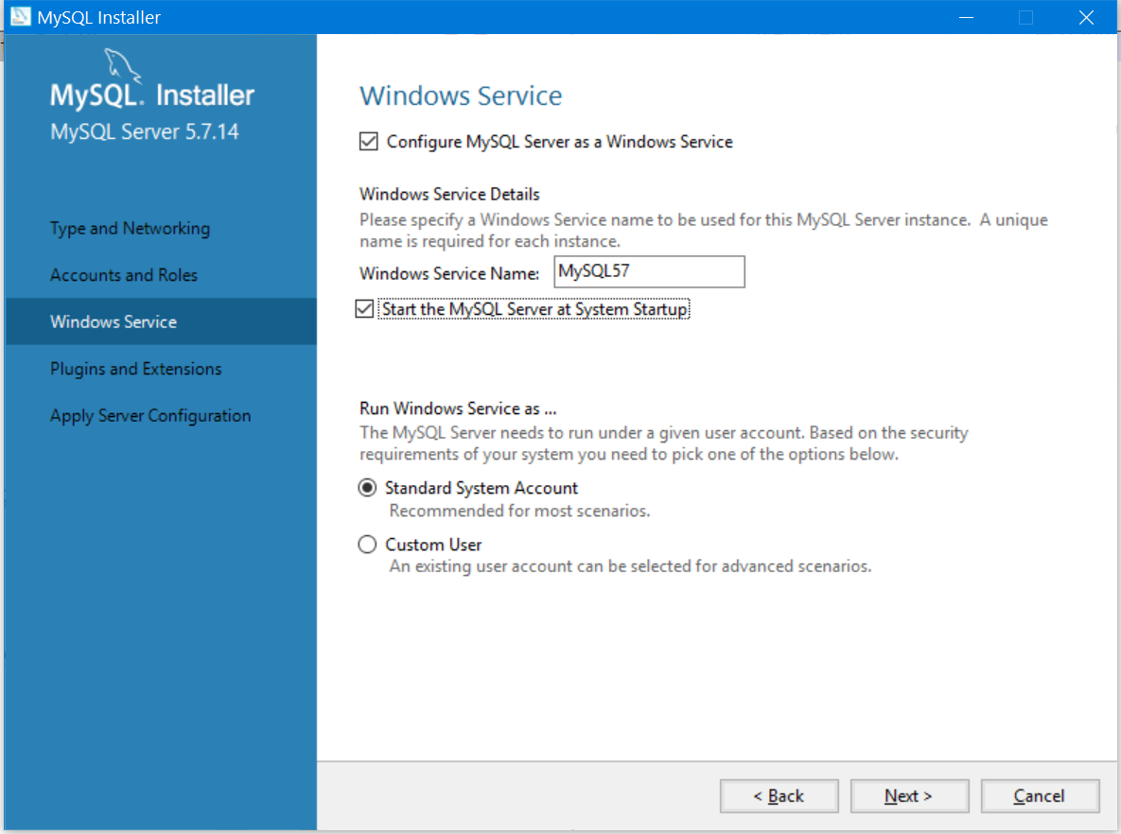
- Щракнете върху Next > да стартирате инсталирането и изчакайте, докато инсталирането завърши

Problem 2. Създаване на нова база от данни
- Първо трябва да създадете нова връзка. Щракнете върху Plus (+).

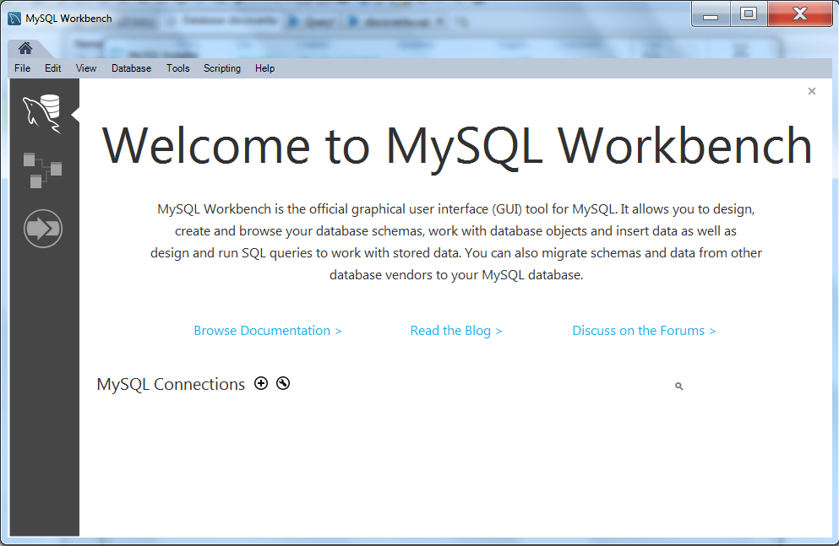

- Укажете име на връзката. Оставете всички останали стойности със стойностите им по подразбиране. Щракнете върху
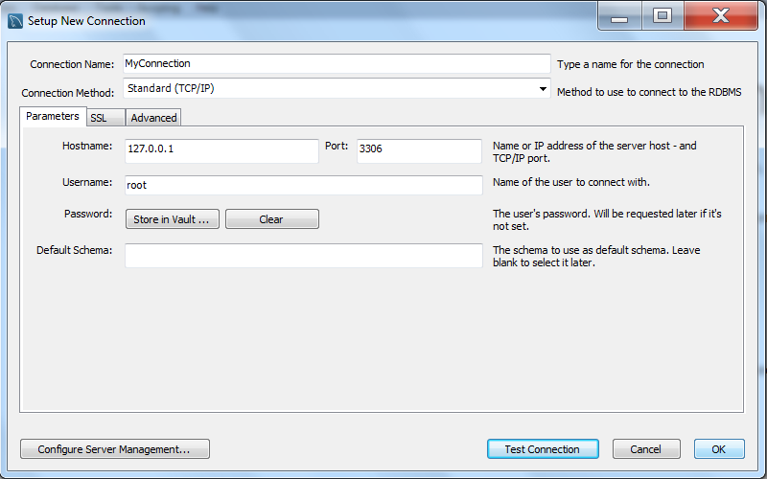

- Щракнете върху връзката. В случай, че сте задали парола за root потребителя (когато сте инсталирали MySQL server), вие ще бъдете помолени да въведете тази парола. Вашия MySQL сървър трябва да бъде стартиран за MySQL Workbench за да може да се свържете.

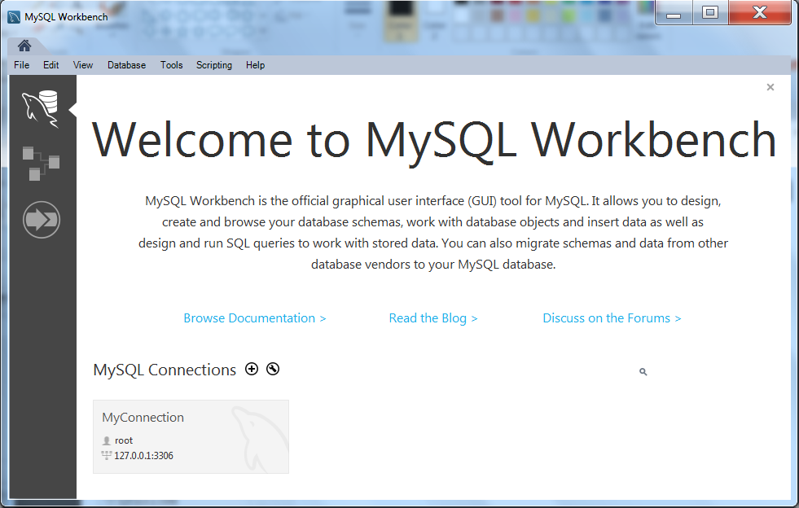

- Кликнете с десния бутон върху празно място в областта SHEMAS в ляво. Изберете опцията “Create Schema…”
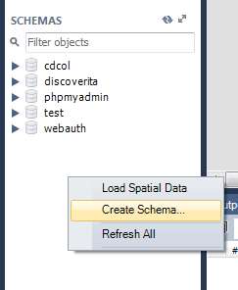

- Въведете име на схема. Щракнете върху Apply.
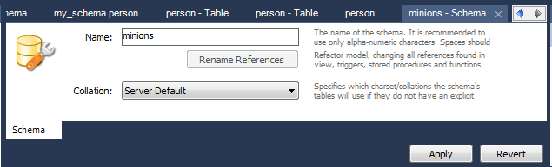

- Прегледайте SQL скрипта за създаване на схема. Щракнете върху Apply, за да се изпълни скрипта и да създадете нова база данни
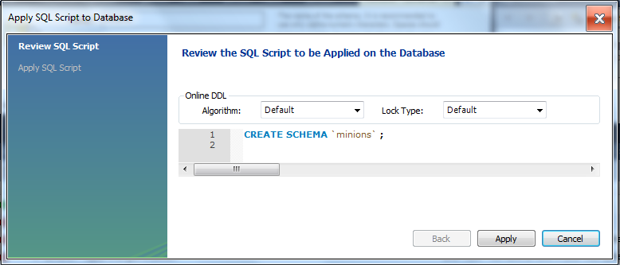

Problem 3. Създаване на таблица
- Щракнете двукратно върху “minions” схема. Щракнете с десния бутон върху таблици, изберете опцията “Create Table…”.
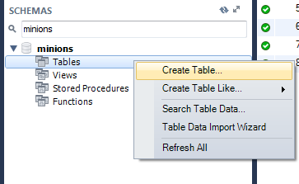

- Дайте име на таблица. Създайте колони id, name, age. Id и name са необходими; age трябва да позволяват null стойности. Задайте id като първичен ключ. Щракнете върху Apply.

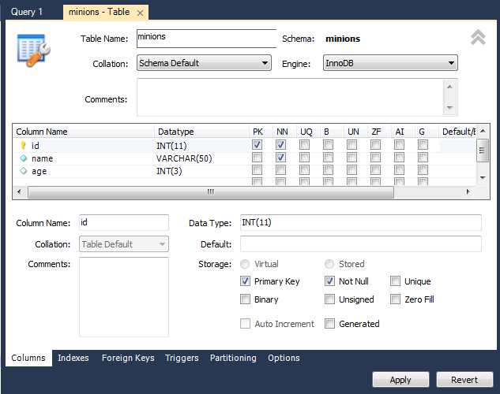

Problem 4. Вмъкване на данни в таблицата
- Изберете данни от таблица
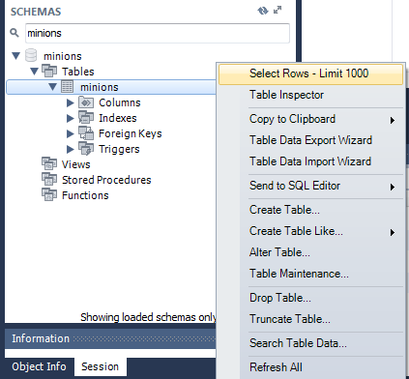

- Вмъкване на данни в таблицата, както е показано на картината, чрез директно редактиране на клетки от таблица. Щракнете върху Apply.
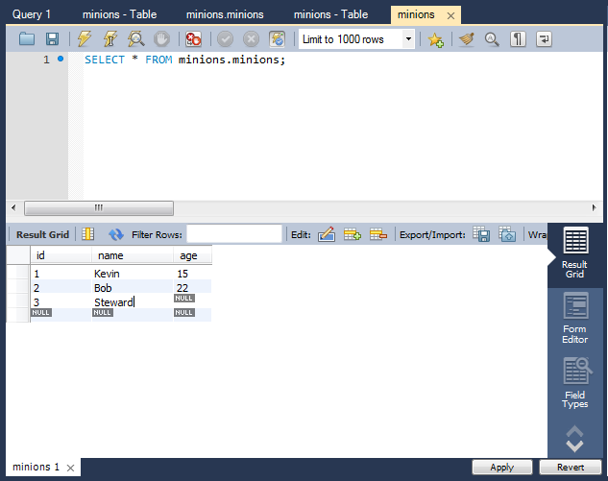

Aктуализиране на един запис
Промяна възрастта на Стюарт от NULL to 10

Актуализиране на всички записи
Увеличаване на възрастта на стюардите с 1 година.

Изтриване на запис
В резултатноя Грид на таблицата кликнете с десния бутон върху реда, където се намира Боб за да го изтриете. Щракнете върху Apply.
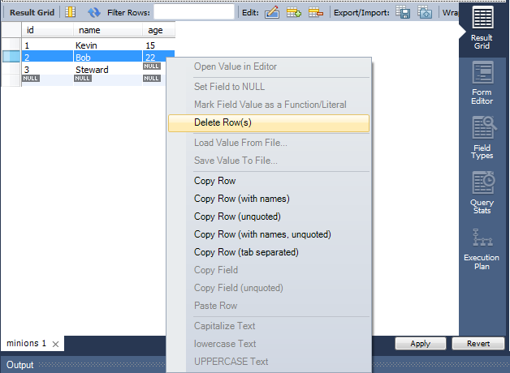

Създаване на нова таблица
Създайте нова таблица towns. Всеки град има id (int) и name (text). Направете колоната id първичен ключ.

** Свързване на таблици
Сега нека да направим връзки (или връзка) между нашите две таблици. Първо ние трябва да променим нашата тажлица Minions. Добавяне на колона town_id в нея (Важно: типа на колоната трябва да бъде същия като типа на колоната id в таблицата towns).

Подсказка
- Щракнете с десния бутон върху таблицата minions и изберете “Alter Table…”.
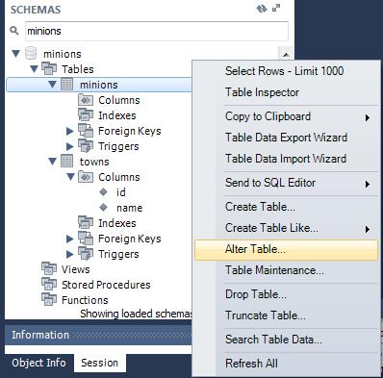
- Добавете колона town_id от type int(11). Идете на раздела “Foreign keys”. Вмъкване на стойности, както виждате на снимката. Щракнете върху Apply.

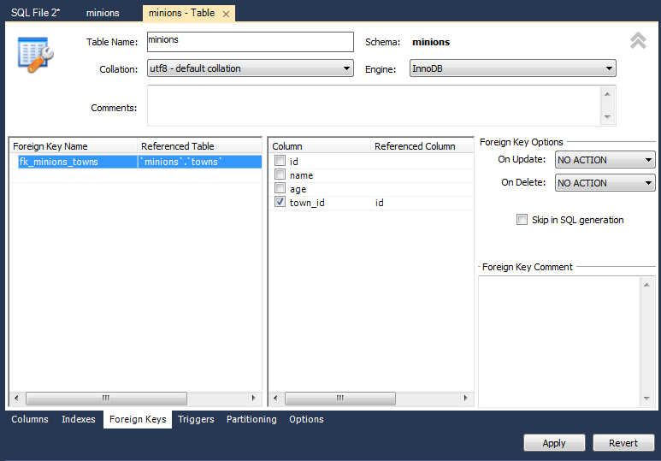

Създаване на нова база данни
Сега вие създайте нова база от данни school. Добавете няколко таблици в базата от данни: students (id, name, age, phone_number), classes (id, name, max_students), teachers(id, name, class). Добавете колони в таблиците. Попълнете таблиците с произволно съдържание. След това изтрийте и направете промени в някои записи

- Създаване на нова таблица
Създаване на нова таблица towns. Всеки град има id (int) и име (текст). Направете id колоната първичен ключ.

Министерство на образованието и науката (МОН)
- Настоящият курс (презентации, примери, задачи, упражнения и др.) е разработен за нуждите на Национална програма "Обучение за ИТ кариера" на МОН за подготовка по професия "Приложен програмист".

- Курсът е базиран на учебно съдържание и методика, предоставени от фондация "Софтуерен университет" и се разпространява под свободен лиценз CC-BY-NC-SA (Creative Commons Attribution-Non-Commercial-Share-Alike 4.0 International).


